**HOMENAJE A BARTOMEU MELIÀ**

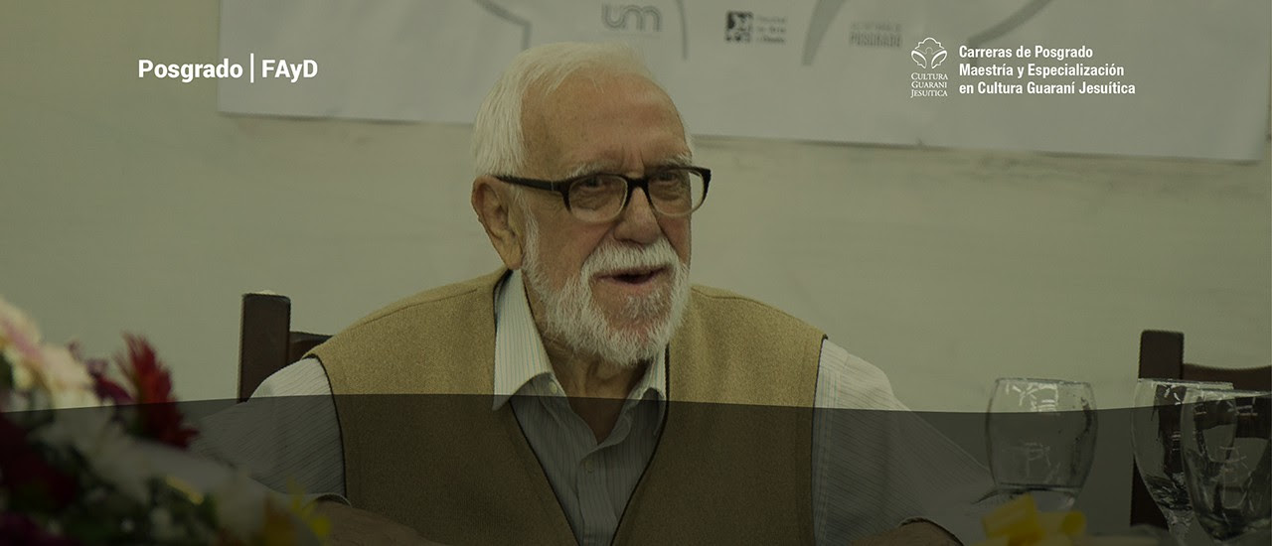

En el marco del **aniversario del fallecimiento de Bartomeu Melià**, la Secretaría de Posgrado de la Facultad de Arte y Diseño UNaM organiza un **conversatorio virtual** con el objetivo de socializar memorias y experiencias y destacar su importante trayectoria internacional en referencia a los estudios guaraní-jesuíticos.

Bartomeu Melià ha participado como docente en las Carreras de Posgrado Especialización y Maestría en Cultura Guaraní Jesuítica de la FAyD y en el año 2015 recibió el **Doctorado Honoris Causa por parte de la UNaM**. Además ha recibido otros importantes reconocimientos de los que solamente nombramos algunos:

* El 24 septiembre de 2001 recibe la Medalla UNESCO 50 Aniversario de la Declaración Universal de los Derechos Humanos y Diploma de Honor al Mérito.
* Es reconocido el 6 de diciembre de 2003 con el Premio Cruz de Oficial de la Orden de Isabel la Católica, por resolución de S.M. don Juan Carlos I, rey de España.
* El 11 de marzo de 2009 es nombrado Hijo Dilecto de la Ciudad de Asunción, Resolución Nº 3.542/09.
* El 7 de septiembre de 2011 en Madrid recibe el Premio Bartolomé de las Casas, Ministerio de Asuntos Exteriores y Cooperación, y Casa de América. Recibido de manos de Su Alteza Real, el Príncipe de Asturias, en el Palacio de la Zarzuela. El 22 de noviembre de este mismo año es nombrado Doctor Honoris Causa, título otorgado por la Universidad Nacional de Asunción, con auspicio de la Facultad de Arquitectura, Diseño y Arte.

La línea general del conversatorio está inspirada en la proyección de la historia como futuro, lo cual, se plantea mediante una doble referencia interconectada: el modo de ser y estar de los guaraníes y la vida de Bartomeu Melià. De forma complementaria y para incentivar la conversación se proponen los siguientes tópicos: a) El modo de ser guaraní como memoria de futuro ¿ilusión o realidad?; b) Legados de Bartomeu Melià: desafíos del presente; c) La importancia de las lenguas; d) Las urgencias del territorio de los guaraníes.

Los expositores son: el Dr. Roberto Carlos Abinzano; el Mgter. Milciades González Espinola; el Mgter. Juan Kislo; el Dr. Carlos Page; el Dr. Darko Sustersic y el Dr. Ignacio Telesca.

La actividad es libre y gratuita y se realizará el día **4 de diciembre de 2020 a las 17hs.** por streaming, para participar se requiere inscripción a través de este formulario: <https://forms.gle/3kHfsginTzz5wXmRA>

Para más información:

Secretaría de Posgrado FAyD

[posgrado@fayd.unam.edu.ar](mailto:posgrado@fayd.unam.edu.ar)